Peter-Härtling-Schule Wilferdingen
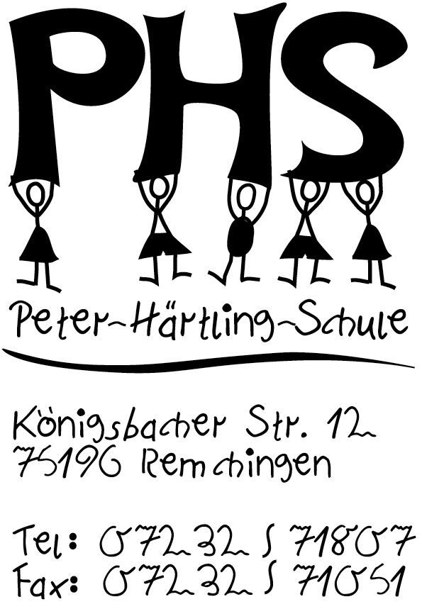

Weihnachtsgrüße

Liebe Eltern,
Freitag der 19.12.25 ist der letzte Schultag vor Weihnachten.
In diesem Jahr findet am letzten Schultag um 9.00 Uhr, unser ökumenischer Weihnachtsgottesdienst in der evangelischen Kirche statt, zu dem auch Familienangehörige wieder herzlich eingeladen sind.
Der Unterricht beginnt an diesem Tag um 8.35 Uhr und endet um 11.20 Uhr.
Nach den Ferien beginnen wir am Mittwoch 07.01.2026 stundenplanmäßig mit dem Unterricht.
Wir bedanken uns für jede gute Begegnung und die konstruktive Zusammenarbeit und wünschen Ihren Familien ein frohes Weihnachtsfest und ein glückliches und vor allem gesundes neues Jahr.

Die Schulleitung der PHS Wilferdingen
mit dem ganzen Kollegium

